院 系 数据科学与计算机学院 学 号 17341178 姓 名 薛伟豪
【实验题目】HTML&CSS实验(5)
【实验目的】学习颜色、字体、文本格式化和盒模型的样式定义。
【调试工具】浏览器和编辑器。可选编辑方式：
(1) 本地调试：记事本
(2) 在线调试：http://103.26.79.35:8080/lab/html5/
(3) 也可以采用Visual Studio或Dreamweaver等具有网页编辑功能的软件打开页面（在教学网站的软件下载处可以下载）。

【实验内容】
1、HSL颜色实验。利用http://103.26.79.35:8080/lab/html5/colorHSL.html（打开后刷新一下）滑动hue得到颜色相似的圆形，然后调整saturation、lightness、alpha后，截取圆形并填上hsla值和RGB值(大概就可以了)：
 | 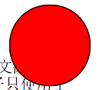 | 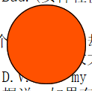 | 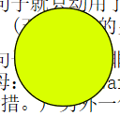 | 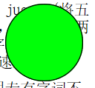 | 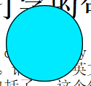 | 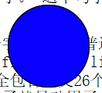 | 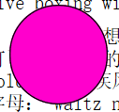 | 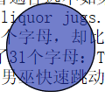 | 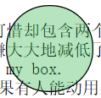
截取圆形图 | 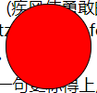 | 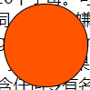 | 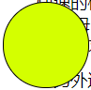 | 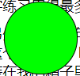 | 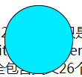 | 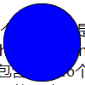 | 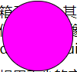 | 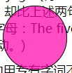 | 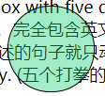
hue值 | 0 | 20 | 70 | 120 | 185 | 240 | 300 | 320 | 150
saturation值 | 100 | 100 | 100 | 100 | 100 | 100 | 100 | 100 | 80
lightness值 | 50 | 50 | 50 | 50 | 50 | 50 | 50 | 50 | 45
alpha值 | 1 | 1 | 1 | 1 | 1 | 1 | 1 | 0.7 | 0.4
R值 | 255 | 255 | 212 | 0 | 0 | 0 | 255 | 255 | 23
G值 | 0 | 85 | 255 | 255 | 234 | 0 | 0 | 0 | 207
B值 | 0 | 0 | 0 | 0 | 255 | 255 | 255 | 170 | 115
说明hue的取值特点(你是如何选取hue的)：
H表示色相，取值范围为0到360。其中，hue=0(360)，hue=120，hue=240分别表示红(R=255,G=B=0)、绿(G=255,R=B=0)、蓝(B=255,R=G=0)。在0-120，随着hue增加，R值降低直至为0，G值增加直至为255；在120-240，随着hue增加，G值降低直至为0，B值增加直至为255；在204-360，随着hue增加，B值下降直至为0，R值增加直至为255.

2、(circle.html)分别采用径向渐变、线性渐变、半透明双重阴影实现下面三个类似的圆形：
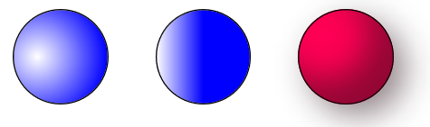
截屏：
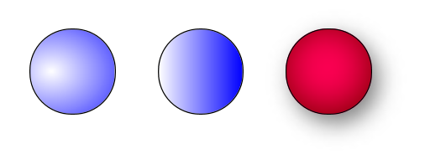
样式：
<style>
div {
border: solid 1px black;
width: 80px;
height: 80px;
float:left;
margin:20px;
border-radius: 40px;
}
#test1 {
background-image: radial-gradient(100px 80px at 20px 40px, white, blue);
}
#test2 {
background: linear-gradient(to right, white, blue);
}
#test3 {
background-color: hsla(340,100%,50%,1);
box-shadow: 6px 8px 30px #808080, inset -2px -4px 50px #800000;
}
</style>

3、通过设置样式实现类似下图的网页（paragraph.html）：
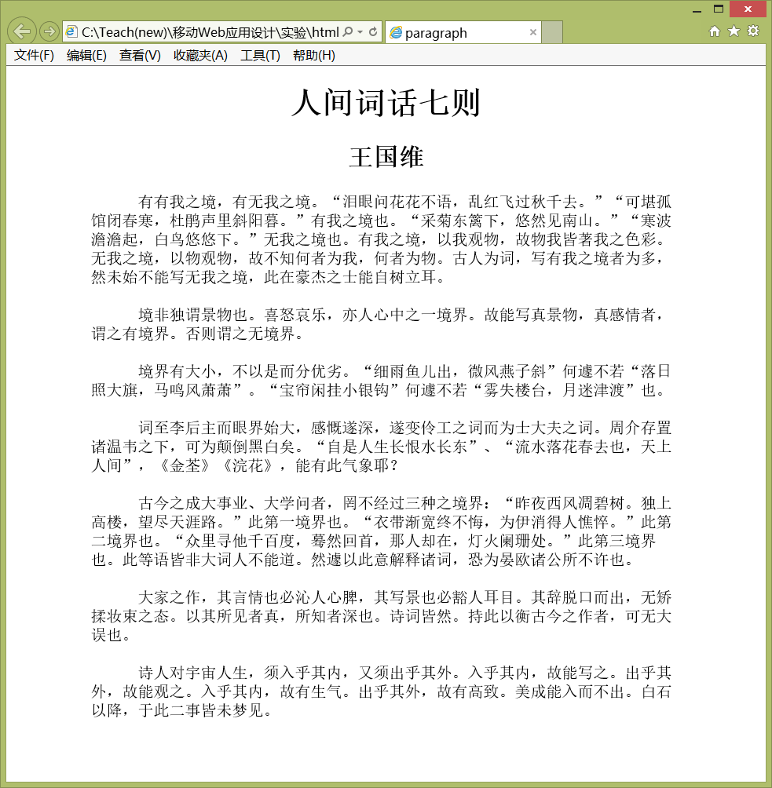
完成后保存网页（paragraph.html）并截屏：
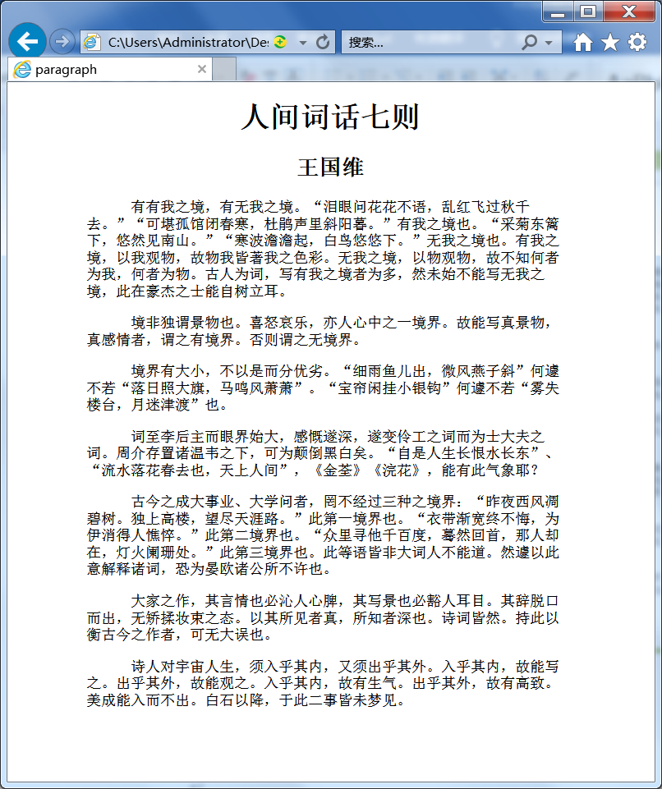
样式：
<style>
html {
font-size: 20px;
}
h1, h2{
text-align: center;
}
p{
text-indent: 3em;
}
div{
margin: auto;
padding: 0px 100px;
}
</style>

4、用white-space实现类似下图的页面（white-space.html）：
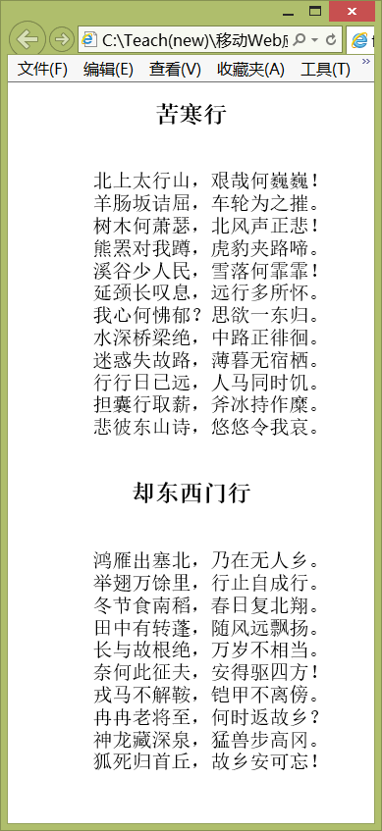
完成后保存网页（white-space.html）并截屏：
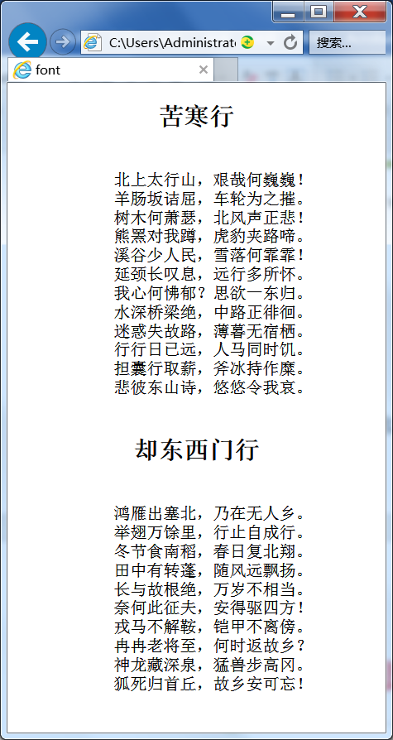
样式：
<style>
div{text-align: center;}
p{white-space: pre;}
</style>

5、用盒模型实现类似下图的页面（box.html）：
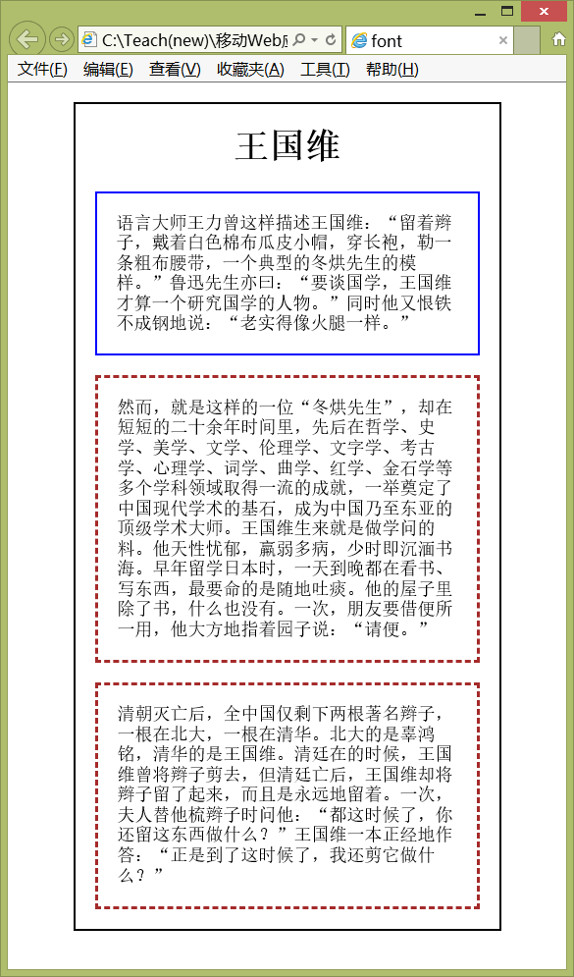
完成后保存网页（box.html）并截屏：
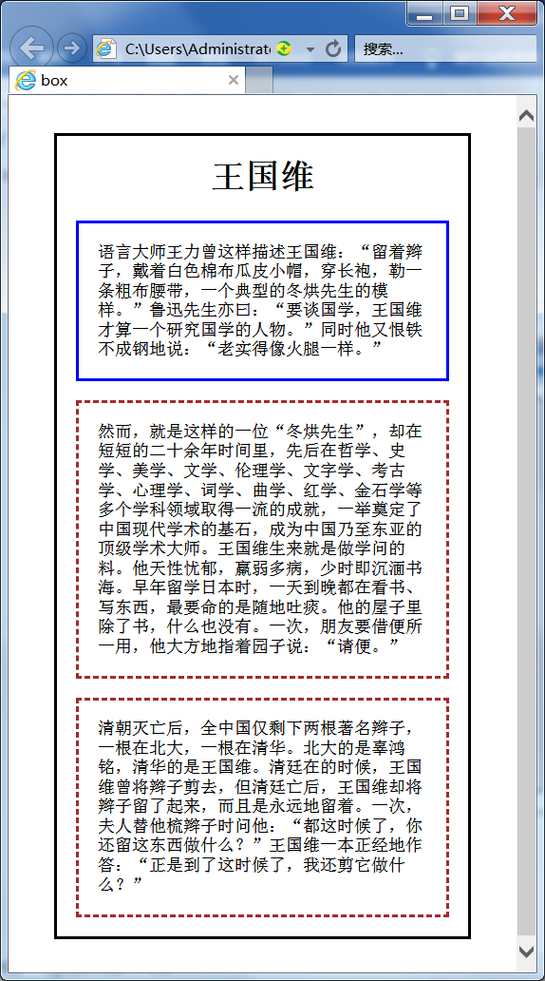
样式：
<style>
html {
font-size: 18px;
}
h1{
text-align: center;
}
div{
border: solid black;
margin: 40px;
}
p{
padding: 20px;
margin: 20px;
}
h1+p{
border: solid blue;
}
h1+p~p{
border: dashed brown;
}
</style>
6、通过设置样式类似下图的网页（font.html）。可以采用ms-word的字体（下拉字体项后可以看到字体的样子）对比选出类似的字体，没有相应字体，可用其它字体代替。获取颜色分量的方法：
方法1 、用QQ剪贴可以取到屏幕某一点的颜色。
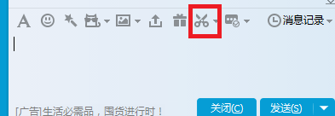
方法2、用微软画图(mspaint)（要把图剪贴到窗口内）的拾取笔


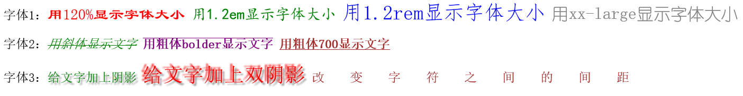
完成后保存网页（font.html）并截屏（颜色差不多就可以了，字体可以用word或PPT来看）：
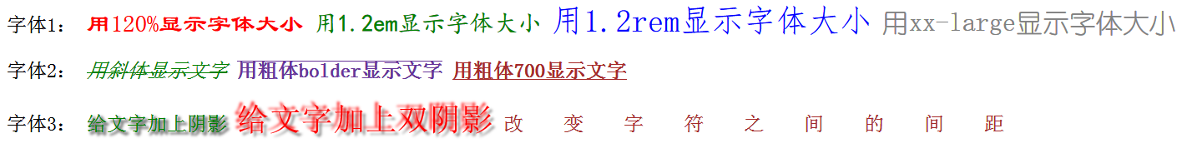
样式：
<style>
p#test1 span:nth-of-type(2){
color: red;
font-size: 120%;
font-family: LiSu;
}
html {
font-size: 32px;
}
p#test1 span:nth-of-type(3) {
color: green;
font-size: 1.2em;
font-family: KaiTi;
}
p#test1 span:nth-of-type(4) {
color: blue;
font-size: 1.2rem;
font-family: FangSong;
}
p#test1 span:nth-of-type(5) {
color: gray;
font-size: xx-large;
font-family: YouYuan;
}
p#test2 span:nth-of-type(2) {
color: green;
font-style: italic;
text-decoration: line-through;
}
p#test2 span:nth-of-type(3) {
color: rebeccapurple;
font-weight: bolder;
text-decoration: overline;
}
p#test2 span:nth-of-type(4) {
color: brown;
font-weight: 700;
text-decoration: underline;
}
p#test3 span:nth-of-type(2) {
color: green;
text-shadow: 3px 3px 3px 2px gray;
}
p#test3 span:nth-of-type(3) {
color: red;
font-size: 1.2rem;
text-shadow: -4px -4px 3px red, 4px 4px 3px gray;
}
p#test3 span:nth-of-type(4) {
color: brown;
letter-spacing: 1.5rem;
}
</style>

7、把hide.html中的p元素(id=test)分别加上display:none、visibility:hidden后，用浏览器运行并分别保存网页（hide1.html，hide2.html）和截屏。
（hide1.html）截屏：
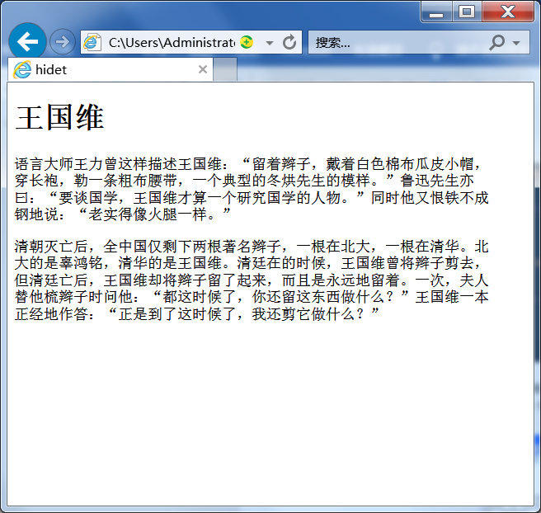
（hide2.html）截屏：
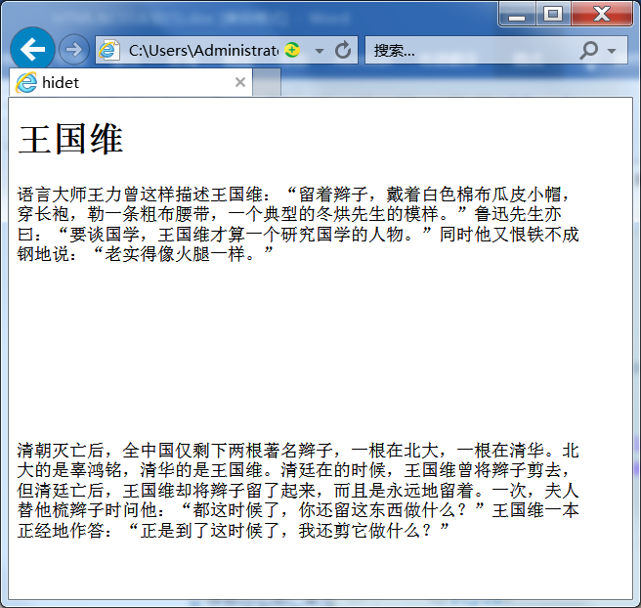
说明上面两个属性的区别：
display:none：不显示该元素，显示效果如同该元素不存在。
visibility:hidden：不显示该元素，显示效果为原本其所占据的空间被等大小的空白所代替。

8、设置p和div的样式得到类似下图的两个网页（参考网页：background.html; 图像:bk1.jpg，bk2.jpg）：
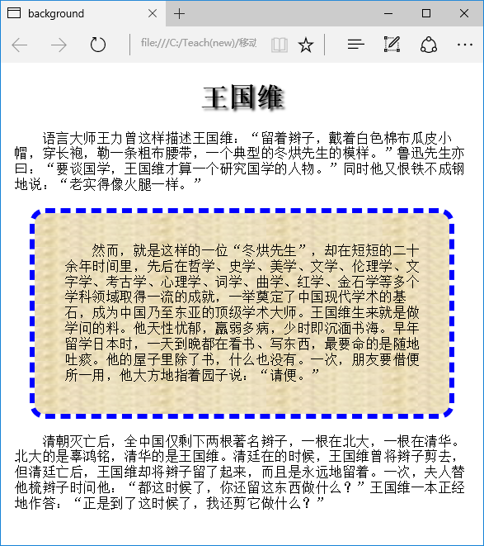
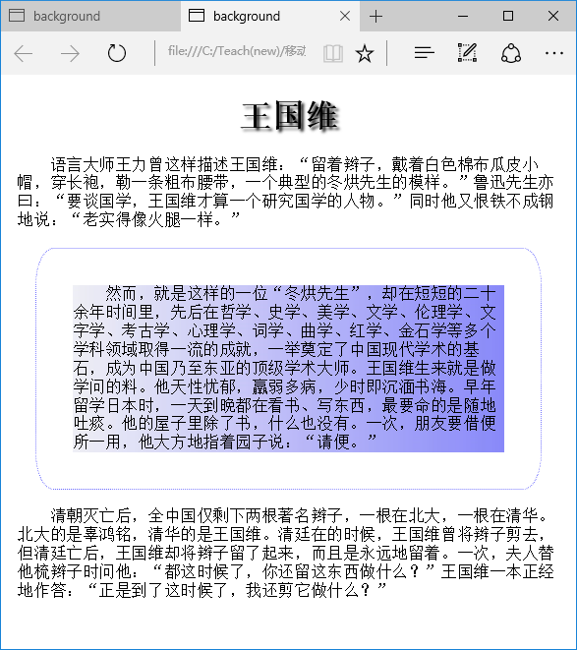

完成后保存网页（background1.html和background2.html）并截屏：
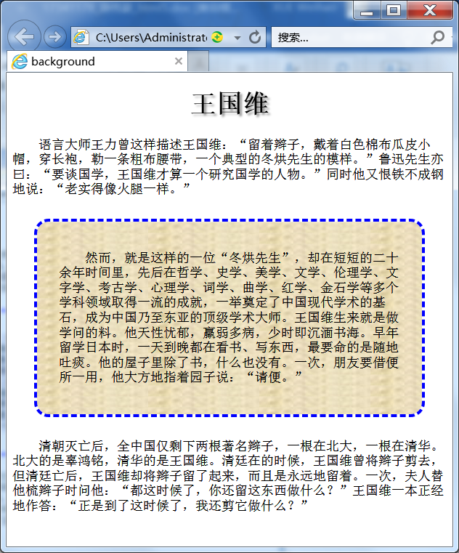
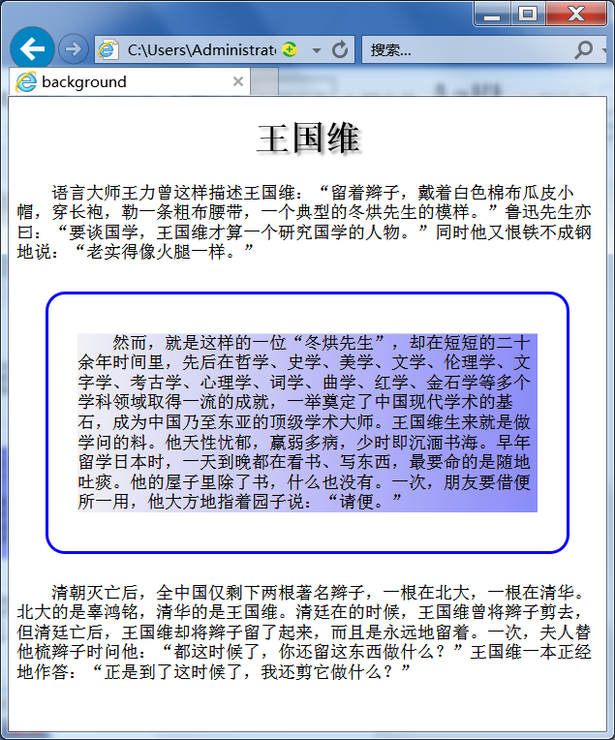

样式（background1.html）：
<style>
html {
font-size: 18px;
}
h1{
text-align: center;
text-shadow: 3px 3px 3px gray;
}
p{
text-indent: 2em;
}
div{
margin: auto;
}
p#test{
background-image: url(images/bk1.jpg);
background-clip: padding-box;
padding: 40px 30px;
border: dashed 4px blue;
border-radius: 20px;
margin: 30px;
}
</style>
样式（background2.html）：
<style>
html {
font-size: 18px;
}
h1{
text-align: center;
text-shadow: 3px 3px 3px gray;
}
p{
text-indent: 2em;
}
div{
margin: auto;
}
p#test{
background-image: url(images/bk2.jpg);
background-clip: content-box;
padding: 40px 30px;
border: solid blue;
border-radius: 20px;
margin: 30px;
}
</style>
9、自己设计一个网页 (可以利用box-sizing.html进行修改)，通过设置样式观察box-sizing的两个取值(content-box，border-box)的不同。
运行截屏：
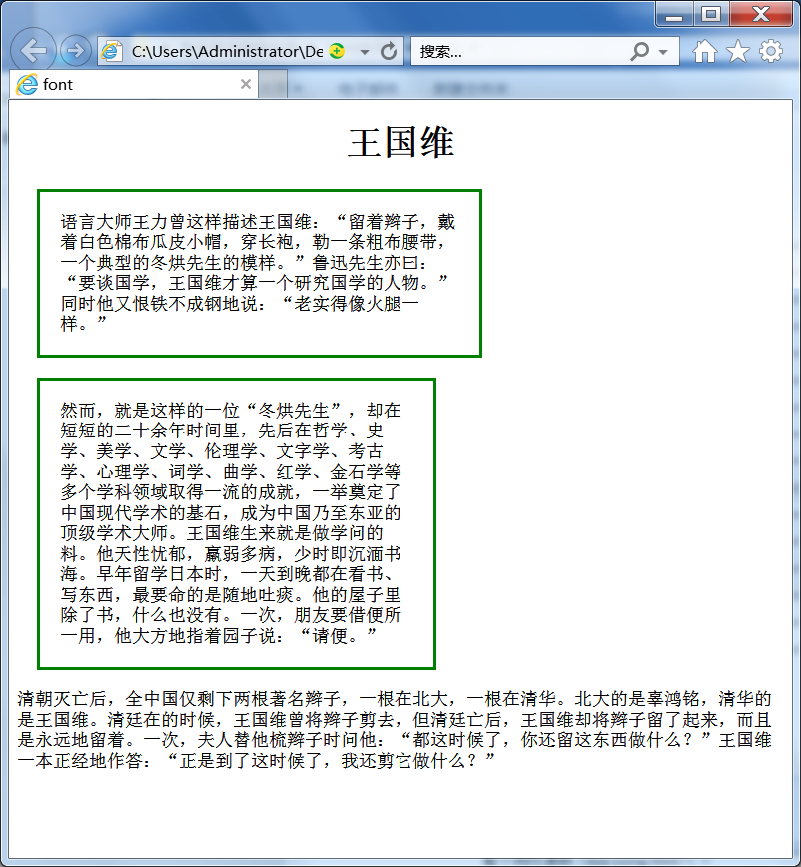
整个网页源码（box-sizing.html）：
<!DOCTYPE HTML>
<html>
<head>
<title>font</title>
<style>
html {
font-size: 18px;
}
h1{
text-align: center;
}
h1+p{
width: 400px;
padding: 20px;
margin: 20px;
border: solid green;
box-sizing: content-box;
}
h1+p+p{
width: 400px;
padding: 20px;
margin: 20px;
border: solid green;
box-sizing: border-box;
}
</style>
</head>
<body>
<div>
<h1>王国维</h1>
<p>
语言大师王力曾这样描述王国维：“留着辫子，戴着白色棉布瓜皮小帽，穿长袍，勒一条粗布腰带，一个典型的冬烘先生的模样。”鲁迅先生亦曰：“要谈国学，王国维才算一个研究国学的人物。”同时他又恨铁不成钢地说：“老实得像火腿一样。”
</p>
<p>然而，就是这样的一位“冬烘先生”，却在短短的二十余年时间里，先后在哲学、史学、美学、文学、伦理学、文字学、考古学、心理学、词学、曲学、红学、金石学等多个学科领域取得一流的成就，一举奠定了中国现代学术的基石，成为中国乃至东亚的顶级学术大师。王国维生来就是做学问的料。他天性忧郁，羸弱多病，少时即沉湎书海。早年留学日本时，一天到晚都在看书、写东西，最要命的是随地吐痰。他的屋子里除了书，什么也没有。一次，朋友要借便所一用，他大方地指着园子说：“请便。”</p>
<p>清朝灭亡后，全中国仅剩下两根著名辫子，一根在北大，一根在清华。北大的是辜鸿铭，清华的是王国维。清廷在的时候，王国维曾将辫子剪去，但清廷亡后，王国维却将辫子留了起来，而且是永远地留着。一次，夫人替他梳辫子时问他：“都这时候了，你还留这东西做什么？”王国维一本正经地作答：“正是到了这时候了，我还剪它做什么？”</p>
</div>
</body>
</html>

说明不同点：
在宽度都设置为400px，padding设置为20px的情况下，将box-sizing设置为context-box比设置为border-box所呈现出来的盒模型的宽度会更宽。这是因为，如果我们在设置宽高相同的情况下都设置了padding，context-box会保证context的宽高不变，额外增加padding，呈现出来的宽高会比原来更大点；而border-box所呈现出来的宽高就是原本设定的宽高，context的宽高由于padding的存在而减小。

10、(awe1.html，awe2.html)实现Twitter图标。
说明：
（a）awesome字体库( http://103.26.79.35:8080/lab/html5/fonts )可以通过外部css文件http://103.26.79.35:8080/lab/html5/fonts/font-awesome.css引入。
（b）下载地址：http://www.fontawesome.com.cn/get-started/
（c）需要的图标在http://www.fontawesome.com.cn/faicons/中查找。

要求：
（1）显示5级苹果图标：


完成后保存为文件awe1.html并截图：
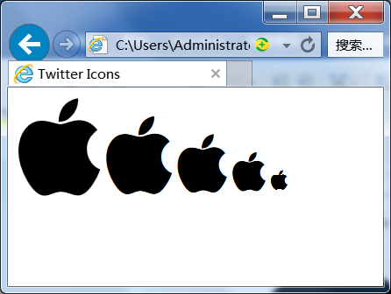
awe1.html的完整内容：
<!DOCTYPE html>
<html lang="zh-cn">
<head>
<meta charset="utf-8">
<title>Twitter Icons</title>
<link rel="stylesheet" type="text/css" href="css/font-awesome.css" />
<style>
</style>
</head>
<body>
<i class="fa fa-apple fa-5x"></i>
<i class="fa fa-apple fa-4x"></i>
<i class="fa fa-apple fa-3x"></i>
<i class="fa fa-apple fa-2x"></i>
<i class="fa fa-apple fa-1g"></i>
</body>
</html>

问题：上面的图标如何可以任意调试大小？
可以在style里使用类选择器选择要目标图标进行大小调试。例如我们可以使用语句.fa-5x{font-size: 2em;}来将第一个图标放大两倍。

实现类似下面的设计（要求绿色块级元素在浏览器窗口变宽变窄时保持水平对中）：
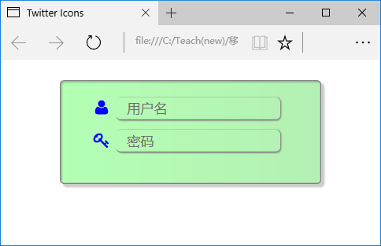
实现后保存为文件awe2.html并截图：
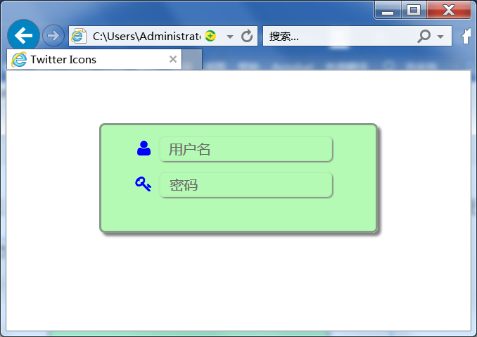
awe2.html的完整内容：
<!DOCTYPE html>
<html lang="zh-cn">
<head>
<meta charset="utf-8">
<title>Twitter Icons</title>
<link rel="stylesheet" type="text/css" href="css/font-awesome.css" />
<style>
.form{
width: 200px;
height: 60px;
border: solid 2px #889A88;
border-radius: 5px;
box-shadow: 3px 3px 3px gray;
box-sizing: content-box;
background-color: #B4FAB4;
margin: 50px auto;
padding: 0px 30px 40px 30px;
}
.login{
margin: 10px 0px;
}
.fa{
color: blue;
}
.input-text{
width: 160px;
height: 20px;
border: solid 1px #B0F0B0;
background-color: #B4FAB4;
border-radius: 5px;
box-shadow: 1px 1px 1px gray;
}
</style>
</head>
<body>
<div class="form">
<div class="login">
<span class="input-logo">
<i class="fa fa-user fa-fw"></i>
</span>
<input class="input-text" type="text" placeholder=" 用户名">
</div>
<div class="login">
<span class="input-logo">
<i class="fa fa-key fa-fw"></i>
</span>
<input class="input-text" type="password" placeholder=" 密码">
</div>
</div>
</body>
</html>

【完成情况】
是否完成了这些步骤？(√完成 ×未做或未完成)
1 [√] 2 [√] 3 [√] 4 [√] 5 [√] 6 [√] 7[√] 8[√] 9[√] 10[√]

【实验体会】
本次实验花费了较多时间，也遇到了几个问题。
在任务6中，由于原网页中的文本需要被设置为不同的样式，而一个p元素内又有多个需要设置为不同样式的文本，所以我在每个需要设置样式的独立文本外加上内联元素span进行标记，在此基础上进行样式设置，很快便能完成任务要求。
在任务8中，background1由于设置dashed背景图片默认会渗入边框，这与样例所示的背景图片不渗入不同。在一个一个尝试过后，发现background-clip:padding-box;语句可以让背景图片不渗入，达到了预期效果。
在任务9中，要求我们比较context-box和border-box的差别。一开始我随意对两个段落进行了border设置，但是发现没有啥区别。后来我又仔细看了下，发现设置为同样的宽度下，context-box似乎会比border-box更宽一些。于是我上网查阅了资料，发现如果我们在设置宽高相同的情况下都设置了border或padding，context-box会保证context的宽高不变，额外增加border或padding，呈现出来的宽高会比原来更大点；而border-box所呈现出来的宽高就是原本设定的宽高，context的宽高由于border或padding的存在而减小。于是我又进行了padding的设置，发现果然如同上述所说，也很好地达到了实验的目的。

【交实验报告】
(a) 每位同学单独完成本实验内容并填写实验报告。
(b) 截止时间：2020年6月7日 23:00（周日）
上交作业网站：http://103.26.79.35/netdisk/default.aspx?vm=17web
文件夹: /实验上交/html5
上传文件：(1) 学号_姓名_htm5.doc (实验报告)
(2) 学号_姓名_ html5.rar (包含所有的html文件)

